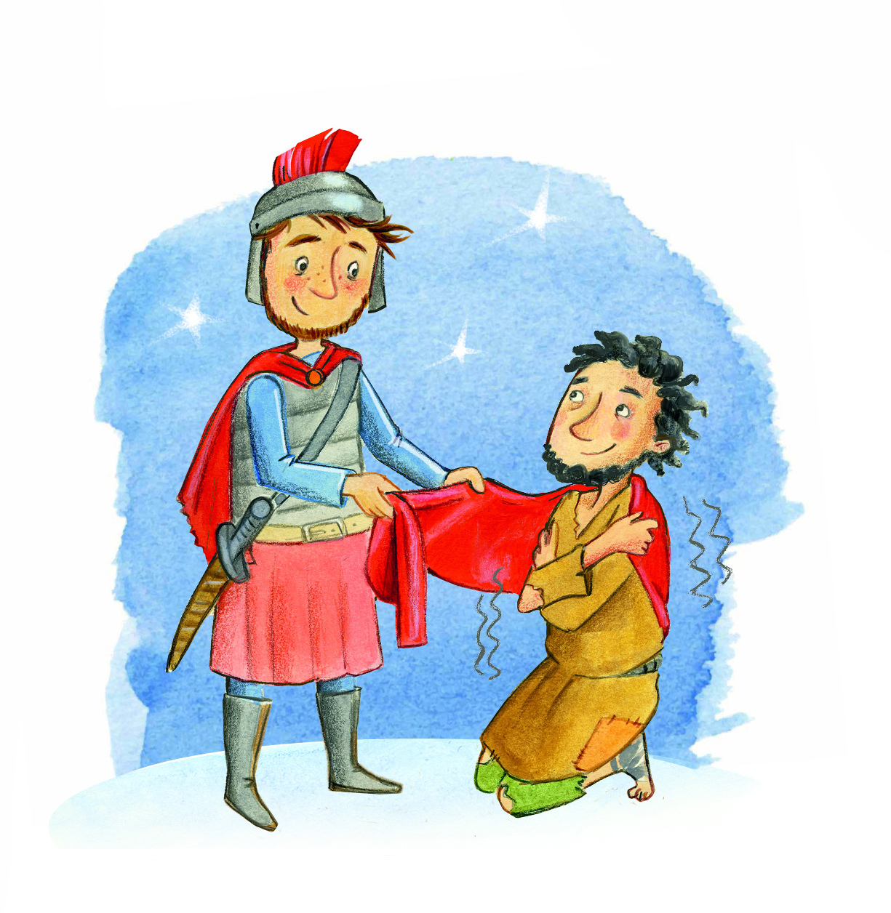
Der heillige Martin
Legende für jüngere Kinder:

Es war einmal ein Soldat, der hieß Martin.
Eines kalten Herbsttages bekommt Martin den
Auftrag, eine Botschaft in die nächste Stadt zu bringen.
Er reitet auf einem Pferd.
Es schneit.
Martin trägt einen Helm und ein Schwert.
Es ist dunkel.
Der Wind bläst Martin kalt ins Gesicht.
Martin hat einen warmen, roten Mantel. Er hüllt sich fest ein.

Am Stadttor sitzt ein armer Mann im Schnee, der kein Zuhause hat. Er ist ein Bettler. Er friert. Er hat Hunger. Er ist in Lumpen gekleidet.
Der Bettler ruft: „Helft mir!“.
Viele Menschen gehen vorüber.
Einer findet kein Geld.
Jemand winkt einfach ab.
Andere gucken gar nicht hin.
Dann kommt Martin.
Martin hält die Zügel an. Er bleibt beim Bettler
stehen.
Martin zieht sein Schwert und teilt den dicken, roten
Mantel in zwei Teile.
Er gibt dem Bettler eine Hälfte. Die andere Hälfte
behält er selbst.
Der Bettler ist froh und bedankt sich bei Martin.

Nach diesem Erlbeniss beschließt Martin kein Soldat mehr zu sein.
Er legt sein Schwert ab, er legt seinen Helm ab.
Er will den Menschen Gutes tun und Licht und Freude in die Welt bringen.
Martin wurde Bischof und hat vielen Menschen
geholfen.
Deshalb feiern wir heute noch das St. Martinsfest

